# Übung 1: Webbasierte DB-Anwendungen

## Relationales Datenbankschema

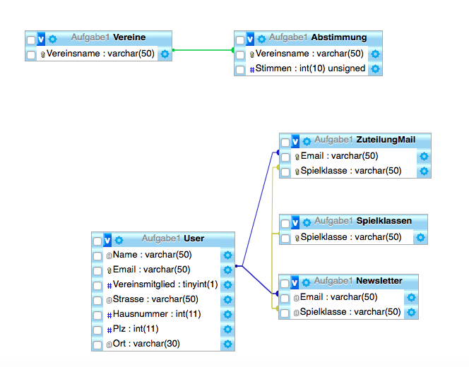

## Abstimmung über den Lieblingsverein

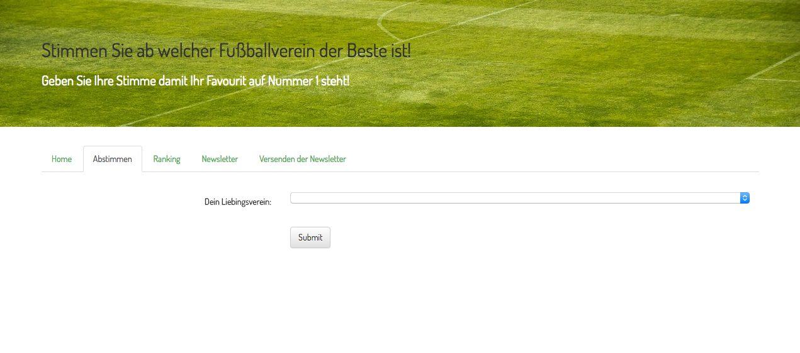

Das select-Feld zur Auswahl wird mit Hilfe einer SQL Anfrage befüllt. (fillSelectField.php)



Die Auswahl wird dann mit Hilfe der folgenden SQL-Query in die Tabelle **Abstimmung** eingetragen. (otherVerein.php)



Dabei wird bereits vorhandene Wert an Stimmen um eins inkrementiert.

Wenn die Auswahl “*other*” getroffen worden ist, dann wird zunächst ein Input-Feld auf der Website angezeigt. Der Nutzer soll hier seinen Verein eintragen.

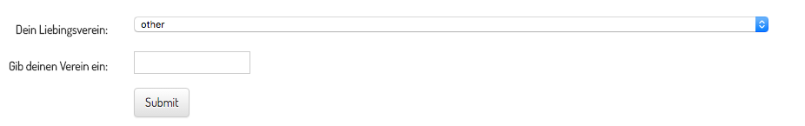

Nachdem der Nutzer den Verein seiner Wahl in das Input-Feld eingegeben hat und auf “Submit” drückt, werden die folgenden Queries ausgeführt. (otherVerein.php) 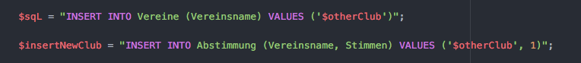

Die erste speichert seinen gewünschten Verein in die Tabelle **Vereine**. Die zweite trägt die Abstimmung in die Tabelle **Abstimmung** mit dem initialen Wert 1 für die Stimmen ein.

## Ranking der Abstimmungen

Die Tabelle wird mit Hilfe der nachfolgenden SQL-Anfrage erzeugt. (getRanking.php)

Um den prozentualen Anteil der Stimmen zu berechnen führen in der gleichen nachfolgenden Anfrage aus.



## Eintragen für den Newsletter

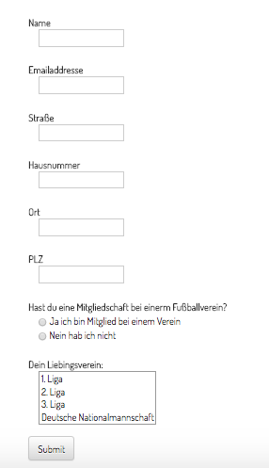

Die Liste für die Auswahl der gewünschten Ligen wir mit Hilfe der nachfolgenden Query erzeugt. (fillSelectFieldNewsletter.php). Zum Befüllen der Auswahl nutzen wir die Tabelle **Spielklassen**. Hier sind alle verfügbaren Spielklassen gespeichert.



Nachdem der Nutzer alle Daten in das Formular eingetragen hat und auf “Submit” klickt wird die Anfrage des Newsletters mit Hilfe der nachstehenden Queries an die Datenbank übertragen.

Zunächst werden die Daten des Nutzers in die Tabelle **User** eingetragen. (validateNewsletter.php)



Anschließend werden alle gewählten Ligen in Verbindung mit der Email-Adresse des Nutzers in die Tabelle **ZuteilungMail** eingetragen. (validateNewsletter.php)

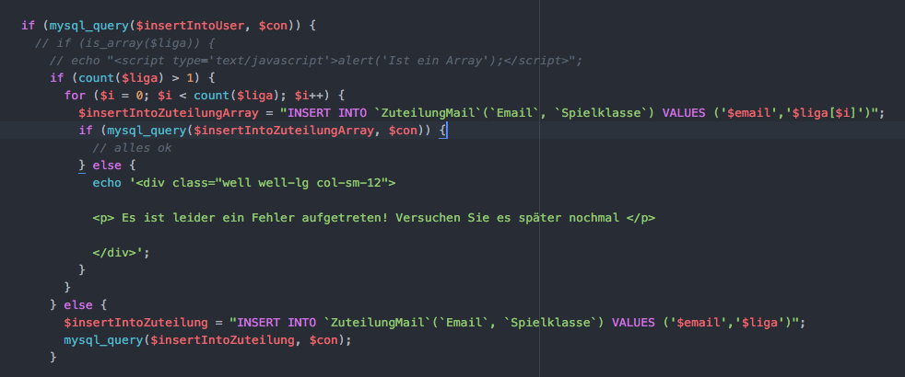

Beim Erstellen der Tabelle **ZuteilungMail** wurde die beiden Spalten Email und Spielklasse als UNIQUE definiert. Somit kann ein Nutzer mehrere Ligen abonnieren. Dadurch wird zudem verhindert, dass keine redundanten Daten gespeichert werden.

## Versenden / Erstellen Newsletter

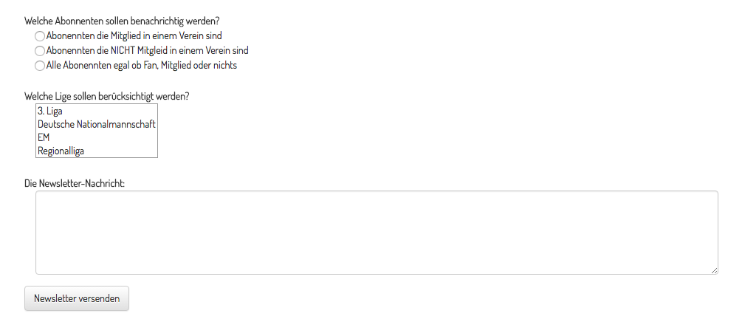

Nachdem der Administrator den Newsletter erstellt und auf “Newsletter versenden” geklickt hat, ist es erforderlich, dass anhand der angegeben Kriterien (Ligen / Mitglied (ja/nein)), die relevanten Email-Adressen ermittelt werden. Dies geschieht mittels der nachfolgenden Query (buildNewsletter.php)

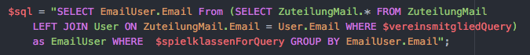

Abhänig von der Menge an ausgewählten Ligen, über die der Abonnent benachrichtigt werden will, wird die Query zusammen gebaut. Die Variable *$spielklassenForQuery* beinhaltet alle angefragten Ligen. Die Variable *$selected_val* gibt an ob nur Fans oder auch solche die nicht Mitglied in einem Verein sind benachrichtigt werden sollen.

Nach Ermittlung der relevanten Email-Adressen wird die Newsletter-Nachricht ausgegeben:

